本手册为《跟简七学理财》课程随堂练习册，版权归简七理财（微信号jane7ducai）所有，严禁转载
课程链接：http://study.163.com/course/courseMain.htm?courseId=1003418002
作业提交：http://course.jane7.com
提问链接：http://form.mikecrm.com/A2ezlI


(欢迎向我提问)

13.9一个20%+收益的低风险投资方法：打新股

第一部分：知识点回顾
- 普通人为什么要打新？
打新股的三个特点：
- 收益高
- 门槛低
- 概率低
- 打新流程
- T-22～T-2（T为申购日）：持有A股股票市值1万以上。
注：用同一身份证开多几个账户，并不能提高中签率。
- 申购日（T）当天：获得对应新股申购额度。
股票市场 | 股票市值 | 可申购额度
沪市 | 10000～19999元 | 1000股
深市 | 5000～9999元 | 500股
顶格申购：新股的申购额度上限不能超过发行新股数量的千分之一。
- 申购日后第1天（T+1）：获得对应新股配号额度。
股票市场 | 申购额度 | 配号
沪市 | 每1000股 | 1个号
深市 | 每500股 | 1个号
- 申购日后第2天（T+2）：公布新股中签配号。
申购款T+2日16:00前需缴足。
- 申购日后第3天（T+3）：确认成功，等待新股上市。
- 实用的“打新利器”
简七周报“打新日历”（数据来源：上交所、深交所IPO专栏）
集思录：https://www.jisilu.cn/data/new_stock/
鼎财新股计算器：http://bbs.toplicai.cn/calculator.html

第二部分：练习与应用
请使用新股计算器，输入资金，计算自己的预估年化收益率和沪深两市市值分配比例。

第三部分：参考资料
PC端操作实例
- 申购日（3月29日），打开电脑端交易软件，点击左列“新股申购”。
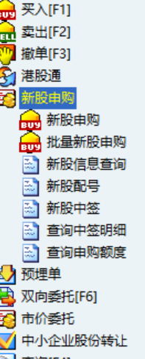

- 右边是当天可申购的三支新股，主要看的是“可申购数量”，这是根据T-2～T-22日你持有的股票市值，自动计算好的申购额度。
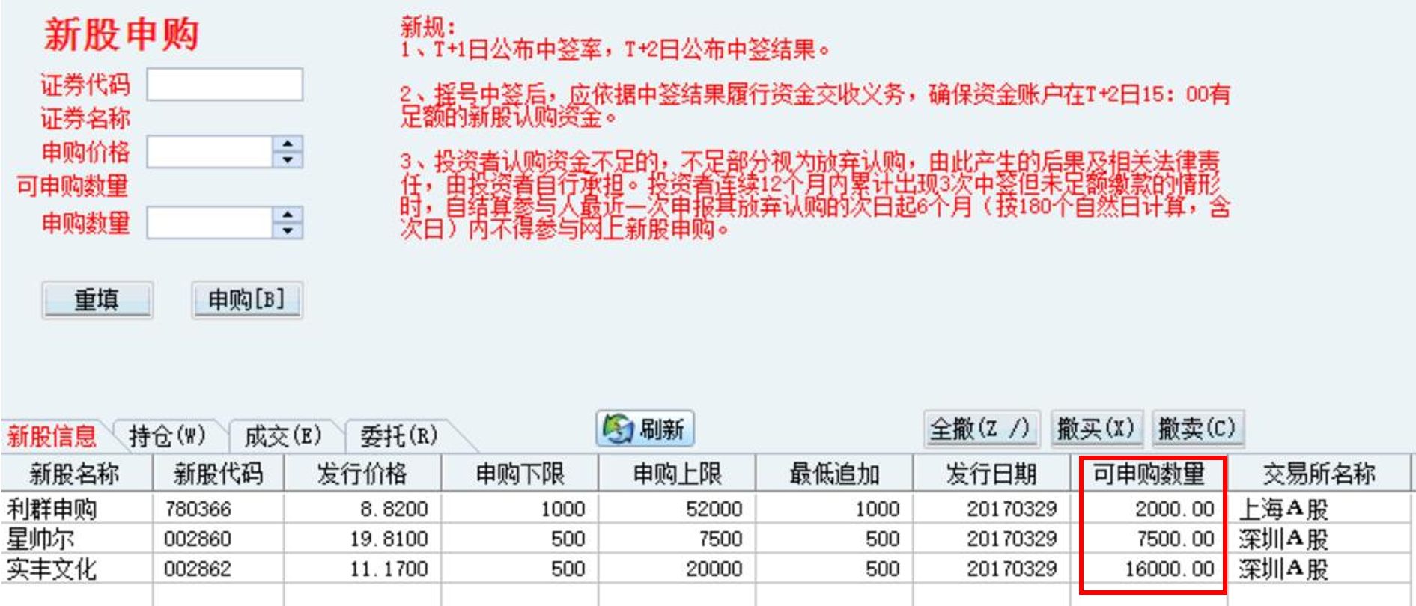
- 点击“全部选中”，批量申购新股，提交成功！
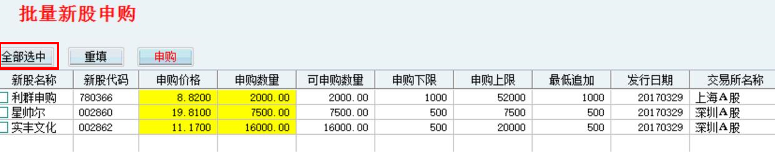
- 申购日后第1天（3月30日），点击软件左列中的“新股配号”，“起始配号”就是你所获得的实际配号，“成交笔数”就是配号数量。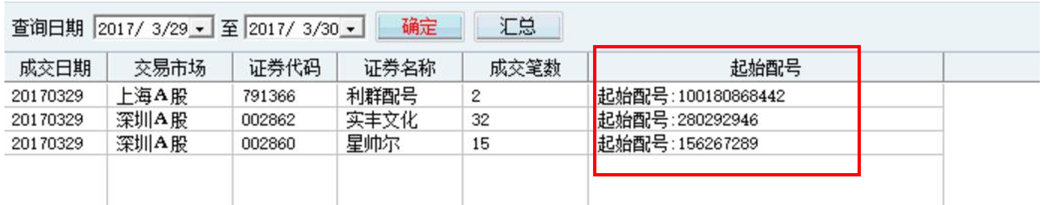以“利群配号”为例，当天你实际获得了2个配号，分别是：100180868442、100180868443。其他两支新股同理。

- 申购日后第2天（3月31日），新股公布中签配号，点击左列“新股中签”，假如中签这里会有显示，没有的话就意味着没中，下一轮再接着打新呗！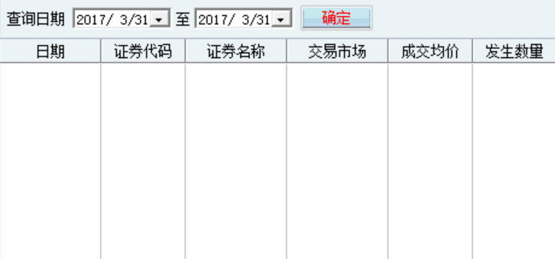

手机端操作实例
  - 打开券商APP交易页面，显示打新股功能。
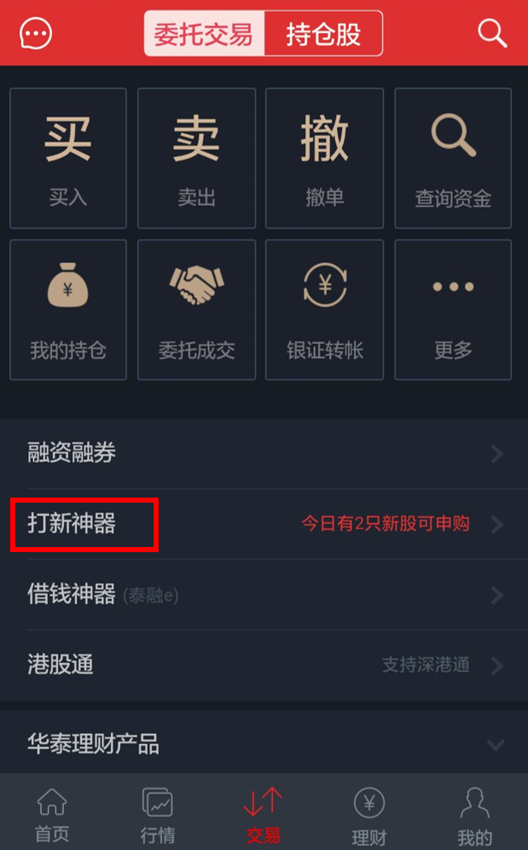

  - 进入申购页面查看相关新股。
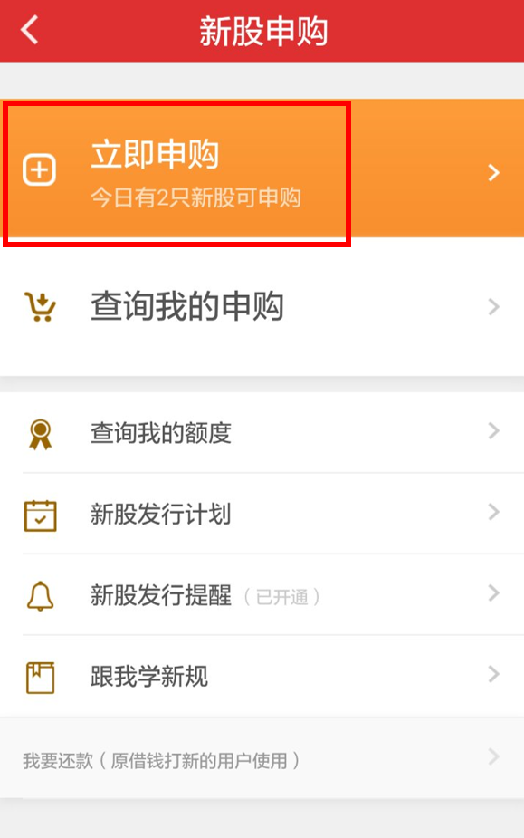

  - 按APP的提示继续操作，动动手指就行啦！

记得到论坛与大家分享你的选择和学习所得哦~

